Guía complementaria:
Responde el siguiente cuestionario.
1.- ¿Qué entiendes por Nutrientes?
2.- ¿Cuáles son los Macronutrientes y los Micronutrientes?
3.-Porque están importante tener una variedad de alimentos en nuestra alimentación?
4.- ¿Cuáles son los alimentos fundamentales que contienen las vitaminas? (nombra 3.)
5.- ¿En qué etapa en una persona es fundamental consumir el huevo?
6.- ¿Cuáles son los alimentos que no debes de consumir en tu alimentación diaria?
7.- ¿Por qué es más importante consumir la fruta entera que el zumo de frutas?
8.-Que relación tiene una persona que practica actividad física a otra sedentaria con su ingesta calórica?
Realiza una dieta de alimentación donde estén incorporados todos los alimentos que debes de consumir a diario, teniendo en cuenta los:
Carbohidratos, Proteínas, Grasas, Vitaminas y Minerales.
 | Lunes | Martes | Miércoles | Jueves | Sábado | Domingo
Desayuno
Almuerzo
Cena

Busca información de 15 alimentos que tú consumes a diario con su cantidad calórica, por ejemplo La manzana 50 calorías por unidad.
Reflexión: Llegando al final de nuestra clase me gustaría saber ¿Para qué te ha servido la clase de hoy? ¿Por qué no existe un alimento donde estén todos los nutrientes esenciales para nuestra salud? ¿Cómo puedes tu fomentar en tu familia una mejor alimentación saludable? NOS VEMOS LA PROXIMA SEMANA.

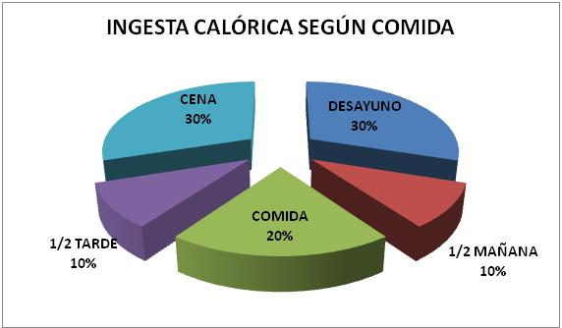

Esta imagen muestra el % calórico de alimentos que debes de tener en cuenta durante el día: este es un ejemplo de un día.
Desayuno es fundamental un vaso leche o yogurt con cereales una tostada y una fruta, ½ mañana una fruta o snack Almuerzo un plato de legumbres, una porción de ensalada, un jugo y fruta,1/2 tarde otra fruta ,Cena arroz con carne una porción de ensalada y una fruta.(esto es lo ideal.)

